Муниципальное бюджетное дошкольное образовательное учреждение №186 «Детский сад комбинированного вида»

Творческий проект «Здравствуй, сказка»
в группе раннего возраста

Выполнила: Алексеева Г.В
Воспитатель 1 кв. к.
группы раннего возраста.

Кемерово 2019г

Проект «Здравствуй сказка»
Продолжительность проекта: Краткосрочный. (11марта - 15 марта).
Тип проекта: Творческий – игровой.
Участники проекта: дети: возраст 1,8-3 года, воспитатели, родители.
Цель: Создать условия для развития познавательных способностей и развития речи детей в процессе реализации проекта.
Проблема: Поскольку многие дети плохо говорят, в проекте мы постарались при помощи сказочных героев активизировать речь, расширить знания детей об окружающем мире. Проект представляет собой ежедневную смену сказки в течение недели. За неделю мы погостили в таких сказках как: «Курочка Ряба», «Репка», «Теремок», «Заюшкина избушка», «Колобок».
Актуальность проекта: Сказка - прекрасное творение искусства. В мир сказок ребенок вступает в самом раннем возрасте, как только начинает говорить. Сказка есть в каждом доме и пользуется огромной любовью у детей. Из сказок дети черпают множество познаний. Благодаря сказкам у детей вырабатывается способность сопереживать, сострадать и радоваться за другого, это единственный способ узнать боль, радость, счастье и страдание другого человека. И именно сказки воспитывают в ребенке человечность – дивную способность сочувствовать чужим несчастьям.
Задачи для детей:
- Создать необходимые условия для знакомства детей с русскими народными сказками.
- Содействовать созданию эмоционально - положительного климата в группе.
- Привлекать детей к посильному участию в играх, развлечениях, подражая взрослым.
- Формировать интерес детей к сказкам.
- Воспитывать у детей отзывчивость, доброжелательность.
Задачи проекта для педагога:
- Разнообразить развивающую среду предметные картинки и наглядно - демонстрационный материал.
- Подготовить консультации для родителей.
- Изготовление фотовыставки «В гостях у сказки»
Задачи проекта для родителей:
- Создать условия для участия родителей в образовательном процессе ДОУ.
- Выставка работ руками родителей на тему: «Обложка для книги»
- Дать родителям знания о влиянии сказок на речь ребенка через папки-передвижки.
Продукты проекта:
- Пополнение книжного уголка сказками по возрасту детей.
- Выставка работ руками родителей на тему: «Обложка для книги».
- Сказочный персонаж «Машенька».
- Кукольные театры.
Ожидаемые результаты по проекту:
Для детей:
- Дети узнают героев сказок «Курочка ряба», «Теремок», «Репка», «Заюшкина избушка», «Колобок».
- В процессе ознакомления со сказками активизируется речь детей.
- У детей появится интерес к играм, развлечениям.
- В группе создана эмоционально – комфортная среда.
Для родителей:
- Родители принимают активное участие в проектной деятельности, создают работы своими руками на тему: «Обложка для книги».
- Родители ознакомлены с влиянием сказок на речь ребенка.
Для педагога:
- Пополнена предметно-развивающая среда.
- Повышена компетентность педагога по данной теме за счет внедрения проектной деятельности.
- Оформление фотовыставки «Здравствуй сказка».

Этапы проекта «Здравствуй сказки»
1 –ый этап проекта – Организационно – подготовительный
1 | Познание | Игра-занятие: «Путешествие в страну сказок»
2 | Коммуникация | Рассматривание картинок из серии «Герои сказок»
3 | Чтение художественной литературы | Чтение, прослушивание и просмотр сказок: «Колобок», «Репка», «Теремок», «Курочка Ряба», «Заюшкина избушка».  Чтение сказки «Колобок» с показом. Показ настольного театра по сказке «Репка».
4 | Социализация | Дидактические игры  «Чудесный мешочек», «Теремок».Аппликации «Колобок»,«Репка».
5 | Труд | Убираем игрушки на свои места
6 | Музыка | Слушание песенки «Колобок», «Три весёлых зайчика», «Репка» в аудиозаписи
7 | Физическая культура | Подвижная игра «Зайка серый умывается»  Комплекс утренней гимнастики «Заячья зарядка»  Хороводные игры: «Заинька попляши…»  Подражательные движения характерные животным: ходьба, бег, прыжки (заяц, волк, медведь, лиса)
8 | Свободная деятельность | Показ кукольного театра по сказке «Три медведя», «Курочка ряба», «Репка»  Пальчиковая гимнастика.
- Составление паспорта проекта

- Работа и подбор методической литературы
- Подбор детской художественной литературы для чтения детям.
- Подбор сюжетных картинок и иллюстраций.

2 –ой этап – Практический (формы работы с детьми)
- Рассматривание с детьми картинок по данной теме;
- Чтение, прослушивание и просмотр сказок: «Колобок», «Репка», «Теремок», «Курочка Ряба», «Заюшкина избушка».
- Игра с конструктором «Домик для зверят по сказке «Теремок»".
- Музыкальная игра
- Использование подвижных и пальчиковых игр.

Выполнение проекта: с 11 по 15 марта
Планирование по образовательным областям
3 –ий этап – Заключительный
- Оформление фотовыставки «Здравствуй сказка».
- Презентация проекта.
- Постановка новых задач.

Работа с родителями
- Привлечь родителей к созданию работ своими руками на тему: «Обложка для книжки».

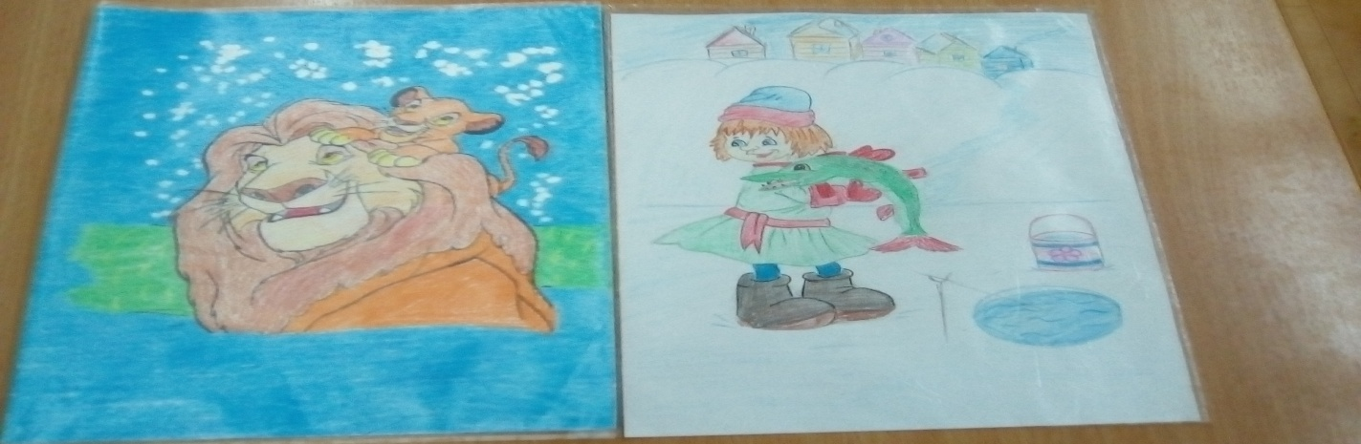

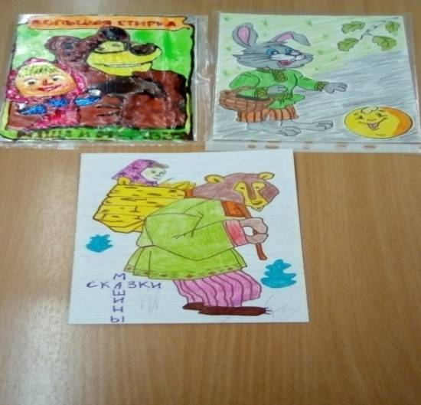
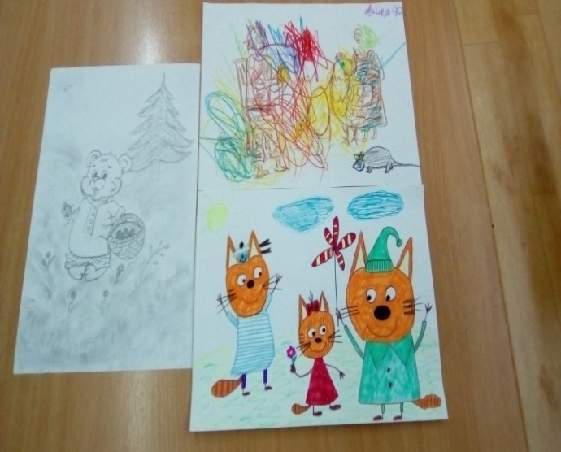

Продукты проекта:
- Пополнение книжного уголка сказками по возрасту детей.
- Выставка работ руками родителей на тему: «Обложка для книги».
- Сказочный персонаж «Машенька».
- Кукольные театры.
По итогам работы:
В группе накоплен достаточный наглядный и демонстрационный материал для развития познавательных способностей и развития речи детей. Проект представляет собой ежедневную смену сказки в течение недели со сказочным персонажем «Машенька». За неделю мы погостили в таких сказках как: «Курочка Ряба», «Репка», «Теремок», «Заюшкина избушка», «Колобок». Дети с радостью принимали участие в подвижных играх. Узнавали сказочных героев на картинках.
В своей работе, в совместной деятельности детей и воспитателя, систематически проводили театрализованную игру. Театрализованные игры являются играми-представлениями. В них с помощью таких выразительных средств, как интонация, мимика, жест, поза и походка, создаются конкретные образы. Благодаря театрализованным играм, у детей развивается эмоциональная сфера, расширяется и обогащается опыт сотрудничества детей, как в реальных, так и в воображаемых ситуациях. Кроме того, театрализованная деятельность улучшает степень речевого развития детей. Развитие речи является центральной задачей воспитания детей.
Акцент был сделан на театрализованную игру. Дети охотно участвовали в играх, театрализованных постановках. В течение всего дня чередовались виды деятельности детей. Дети с удовольствием слушали сказки, стихи и рассказы.
Реализация нашей работы не обошлась без участия родителей. С родителями проводились индивидуальные беседы. Родители активно привлекались к участию.

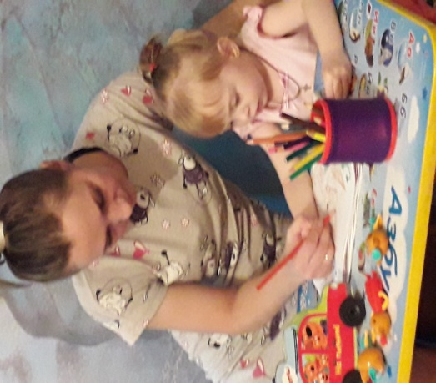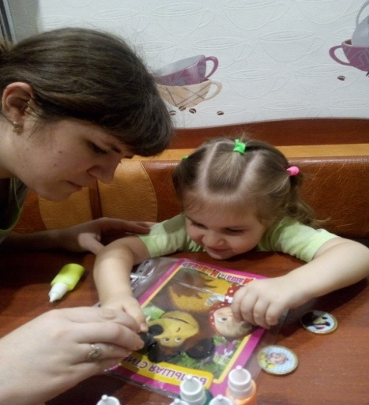

Список литературы:
- Вачков И.В. Сказкотерапия. Развитие самосознания через психологическую сказку / И.В. Вачков. М.: Изд-во «Ось- 89», 2007. 144 с.
- Зинкевич-Евстигнеева Т. Д. Формы и методы работы со сказками / Т. Д. Зинкевич-Евстигнеева. СПб.: Речь, 2008. 240 с.
- Микляева Н.В., Толстикова С.Н, Целикина Н.П. Сказкотерапия в ДОУ и семье. – М.: ТЦ Сфера, 2010 – 128с.
- Ткач Р.М. Сказкотерапия детских проблем / Р.М. Ткач. СПб.: Речь; М.: Сфера, 2008. 118 с.

